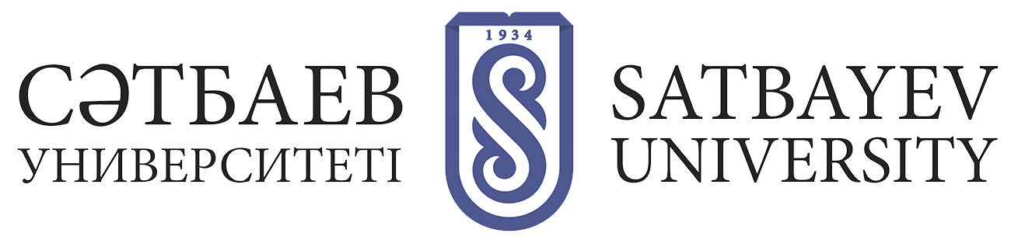

Заявка
На участие в личном первенстве Satbayev University по шахматам среди ППС, сотрудников и студентов, посвященное 30-летию Дня Независимости РК

Место работы________________________________________

№ | ФИО | должность | институт | спорт.  звание | Контакт

